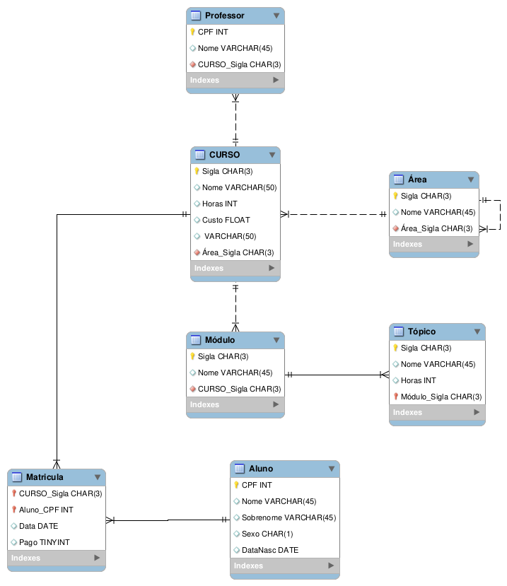

SQL SAM:

DROP TABLE IF EXISTS `Aluno` ;

CREATE TABLE IF NOT EXISTS `Aluno` (
`CPF` INT NOT NULL,
`Nome` VARCHAR(45) NULL,
`Sobrenome` VARCHAR(45) NULL,
`Sexo` CHAR(1) NULL,
`DataNasc` DATE NULL,
PRIMARY KEY (`CPF`))
ENGINE = InnoDB;
DROP TABLE IF EXISTS `Área` ;

CREATE TABLE IF NOT EXISTS `Área` (
`Sigla` CHAR(3) NOT NULL,
`Nome` VARCHAR(45) NULL,
`Área_Sigla` CHAR(3) NOT NULL,
PRIMARY KEY (`Sigla`),
CONSTRAINT `fk_Área_Área1`
FOREIGN KEY (`Área_Sigla`)
REFERENCES `Área` (`Sigla`)
ON DELETE NO ACTION
ON UPDATE NO ACTION)
ENGINE = InnoDB;

CREATE INDEX `fk_Área_Área1_idx` ON `Área` (`Área_Sigla` ASC) VISIBLE;

DROP TABLE IF EXISTS `CURSO` ;

CREATE TABLE IF NOT EXISTS `CURSO` (
`Sigla` CHAR(3) NOT NULL,
`Nome` VARCHAR(50) NULL,
`Horas` INT NULL,
`Custo` FLOAT NULL,
`` VARCHAR(50) NULL,
`Área_Sigla` CHAR(3) NOT NULL,
PRIMARY KEY (`Sigla`),
CONSTRAINT `fk_CURSO_Área`
FOREIGN KEY (`Área_Sigla`)
REFERENCES `Área` (`Sigla`)
ON DELETE NO ACTION
ON UPDATE NO ACTION)
ENGINE = InnoDB;

CREATE INDEX `fk_CURSO_Área_idx` ON `CURSO` (`Área_Sigla` ASC) VISIBLE;

DROP TABLE IF EXISTS `Matricula` ;

CREATE TABLE IF NOT EXISTS `Matricula` (
`CURSO_Sigla` CHAR(3) NOT NULL,
`Aluno_CPF` INT NOT NULL,
`Data` DATE NULL,
`Pago` TINYINT NULL,
PRIMARY KEY (`CURSO_Sigla`, `Aluno_CPF`),
CONSTRAINT `fk_Matricula_CURSO1`
FOREIGN KEY (`CURSO_Sigla`)
REFERENCES `CURSO` (`Sigla`)
ON DELETE NO ACTION
ON UPDATE NO ACTION,
CONSTRAINT `fk_Matricula_Aluno1`
FOREIGN KEY (`Aluno_CPF`)
REFERENCES `Aluno` (`CPF`)
ON DELETE NO ACTION
ON UPDATE NO ACTION)
ENGINE = InnoDB;

CREATE INDEX `fk_Matricula_Aluno1_idx` ON `Matricula` (`Aluno_CPF` ASC) VISIBLE;

DROP TABLE IF EXISTS `Módulo` ;

CREATE TABLE IF NOT EXISTS `Módulo` (
`Sigla` CHAR(3) NOT NULL,
`Nome` VARCHAR(45) NULL,
`CURSO_Sigla` CHAR(3) NOT NULL,
PRIMARY KEY (`Sigla`),
CONSTRAINT `fk_Módulo_CURSO1`
FOREIGN KEY (`CURSO_Sigla`)
REFERENCES `CURSO` (`Sigla`)
ON DELETE NO ACTION
ON UPDATE NO ACTION)
ENGINE = InnoDB;

CREATE INDEX `fk_Módulo_CURSO1_idx` ON `Módulo` (`CURSO_Sigla` ASC) VISIBLE;

DROP TABLE IF EXISTS `Professor` ;

CREATE TABLE IF NOT EXISTS `Professor` (
`CPF` INT NOT NULL,
`Nome` VARCHAR(45) NULL,
`CURSO_Sigla` CHAR(3) NOT NULL,
PRIMARY KEY (`CPF`),
CONSTRAINT `fk_Professor_CURSO1`
FOREIGN KEY (`CURSO_Sigla`)
REFERENCES `CURSO` (`Sigla`)
ON DELETE NO ACTION
ON UPDATE NO ACTION)
ENGINE = InnoDB;

CREATE INDEX `fk_Professor_CURSO1_idx` ON `Professor` (`CURSO_Sigla` ASC) VISIBLE;

DROP TABLE IF EXISTS `Tópico` ;

CREATE TABLE IF NOT EXISTS `Tópico` (
`Sigla` CHAR(3) NOT NULL,
`Nome` VARCHAR(45) NULL,
`Horas` INT NULL,
`Módulo_Sigla` CHAR(3) NOT NULL,
PRIMARY KEY (`Sigla`, `Módulo_Sigla`),
CONSTRAINT `fk_Tópico_Módulo1`
FOREIGN KEY (`Módulo_Sigla`)
REFERENCES `Módulo` (`Sigla`)
ON DELETE NO ACTION
ON UPDATE NO ACTION)
ENGINE = InnoDB;

CREATE INDEX `fk_Tópico_Módulo1_idx` ON `Tópico` (`Módulo_Sigla` ASC) VISIBLE;

